**Θέμα 2**

Α. Ένας δημιουργός ενός ιστολογίου έχει τη δυνατότητα να επιλέξει το θέμα που θα αναρτιέται ,να δημιουργεί και να επεξεργάζεται τις σελίδες και τα άρθρα. Επιπλέον, αυτός αποφασίζει για τη διαμόρφωση και την διάταξη των σελίδων.

Δημιουργία ιστοσελίδας:

Με τη βοήθεια της ιστοσελίδας Bloggers πραγματοποιούμε την ιστοσελίδα που επιθυμούμε , όπως θα δούμε παρακάτω.

Αρχικά, συνδεόμαστε με όποιον τρόπο επιθυμούμε.

Στη συνέχεια, επιλέγοντας την επιλογή <<Δημιουργία ιστολογίου>>

εμφανίζεται στην οθόνη μας η δυνατότητα επιλογής τίτλου.

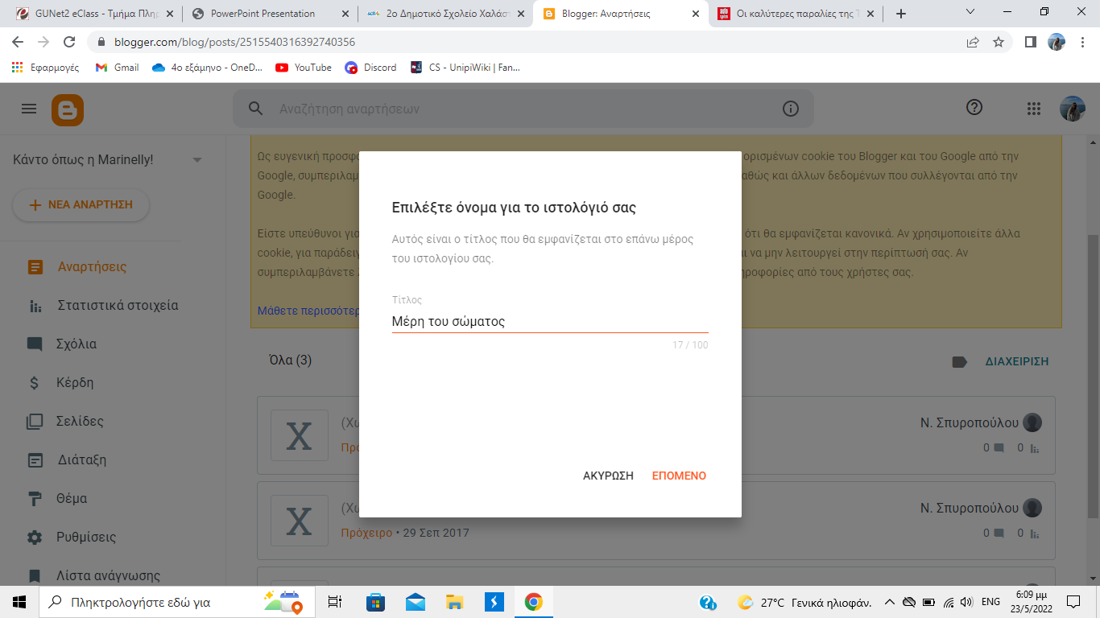

Έπειτα, επιλέγουμε την επιθυμητή διεύθυνση ιστού.

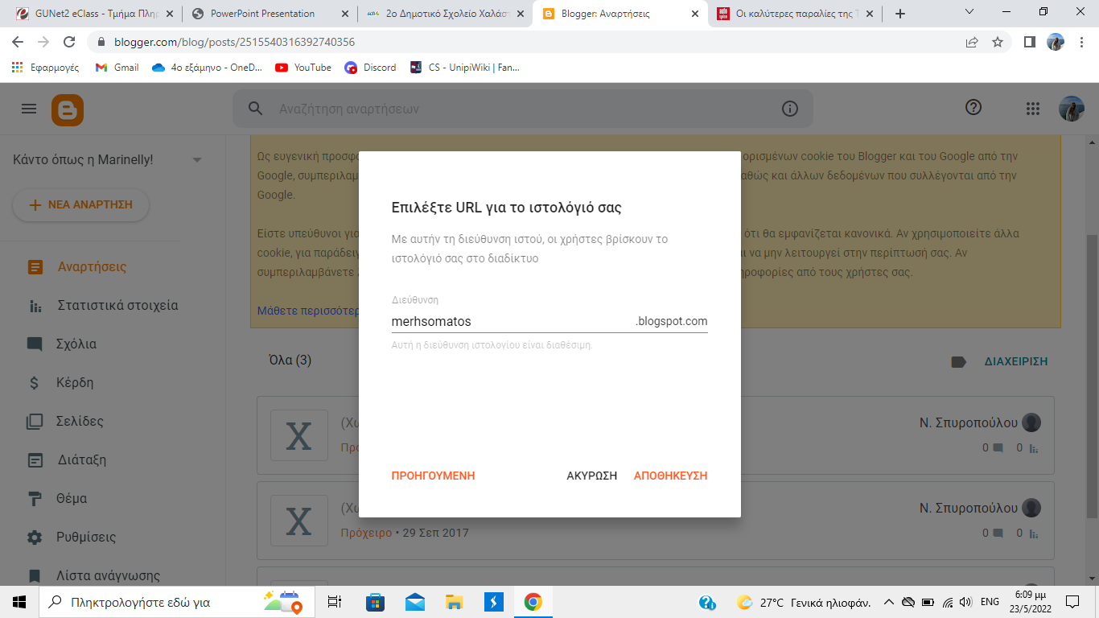

Τώρα είμαστε έτοιμοι να επεξεργαστούμε το ιστολόγιό μας, καθώς βρισκόμαστε στην αρχική σελίδα.

Εικόνα που περιέχει κείμενο

Περιγραφή που δημιουργήθηκε αυτόματα

Από το μενού που βρίσκεται αριστερά στην οθόνη μας, μπορούμε να επιλέξουμε το θέμα και τη διάταξη του ιστολογίου.

Τέλος,πατόντας την επιλογή <<Σελίδες>>,δημιουργούμε τα άρθρα, όπως φαίνεται παρακάτω.

Εικόνα που περιέχει κείμενο

Περιγραφή που δημιουργήθηκε αυτόματα

Σελίδα 1.

Εικόνα που περιέχει κείμενο

Περιγραφή που δημιουργήθηκε αυτόματα

Σελίδα 2.

Εικόνα που περιέχει κείμενο

Περιγραφή που δημιουργήθηκε αυτόματα

Σελίδα 3.

Σε κάθε σελίδα έχουμε τη δυνατότητα να επιλέξουμε το μέγεθος, τη γραμματοσειρά και το χρώμα των γραμμάτων καθώς και να αναρτήσουμε εικόνες.

Τελός, με την επιλογή <<Προεπισκόπηση>> βέπουμε το τελικό αποτέλεσμα πριν δημοσιεύσουμε.

Β. Εκπαιδευτικό σενάριο

<<Μαθαίνω το σώμα μου>>

Τάξη

Α΄Δημοτικού

Διάρκεια

2 διδακτικές ώρες

Στόχοι μαθήματος

* Να γνωρίσουν τα μέρη του σώματος και τη λειτουργία τους .
* Να γνωρίσουν τα όργανα των αισθήσεων .
* Να φροντίζουν σωστά το σώμα τους.

Η διδασκαλία θα πραγματοποιηθεί με τη βοήθεια του Bloggers και του ιστολογίου που έχει δημιουρήσει ο αρμόδιος εκπαιδευτικός.

<https://merhsomatos.blogspot.com/>

Γ. Το παραπάνω ιστολόγιο έχει καθαρά εκαπιδευτικό χαρακτήρα,καθώς παρουσιάζει άρθρα που βοηθούν τους μαθητές της Α΄Τάξης να κατανοήσουν καλύτερα τα μέρη του σώματος.Το συγκεκριμένο θεματικό πλαίσιο αποτελεί μέρος του σχολικού βιβλίου της Α’ Τάξης <<Μελέτη Περιβάλλοντος>>.